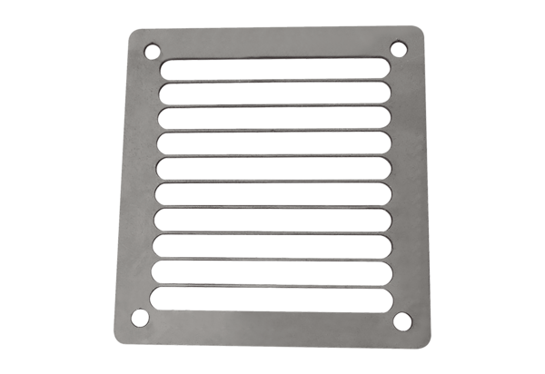Výfuková ochranná mřížka SGAI ES 18Obsah dodávky: 1 kusSortiment: C
Typové číslo: 0073.0329Výrobce: MAICO

